Manuali i regjistrimit online për paraqitjen e kërkesës për certifikata të gjendjes civile

Në menyrë që qytetari të mund të bëj kërkesa për certifikata të ndryshme në komunën e tij/saj apo të shiqoj statusin e lëndeve tashmë të krijuara, së pari duhet ta krijojë llogarinë (përdouesin) në web-faqen e komunës së tij/saj.

1.Krijimi i perdoruesit

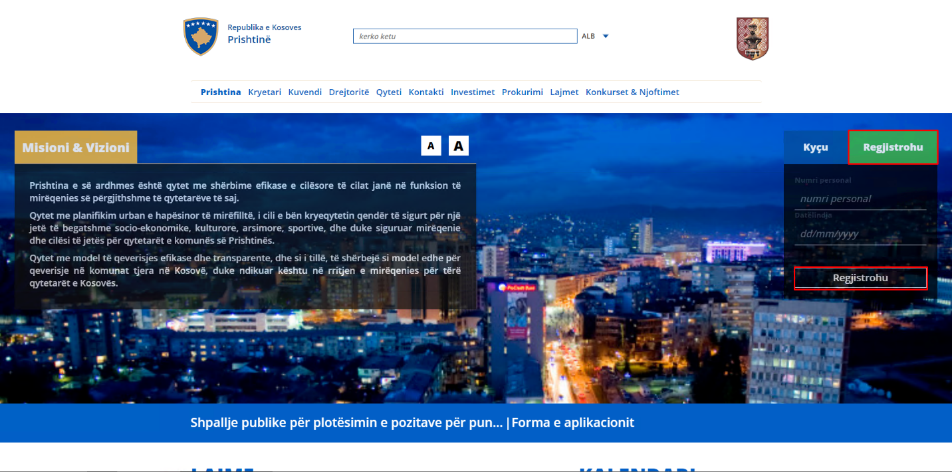

- Klikoni tek Regjistrohu (E gjeni në anën e djathtë).
- Shkruani numrin tuaj personal dhe datën e lindjes.
- Shtypni butonin Regjistrohu

WebFaqja do ti kërkon shënimet e numrit të shënuar personal në Regjistrin Civil. Nëse numri i shënuar personal ekziston në ARC si dhe datëlindja e shënuar përputhen me datëlindjen në regjistrin civil, ju hapet një dritare me të dhënat e juaja personale sic jane ne ARC (Agjensioni regjistrit civil) të cilat nuk mund të ndryshohen.

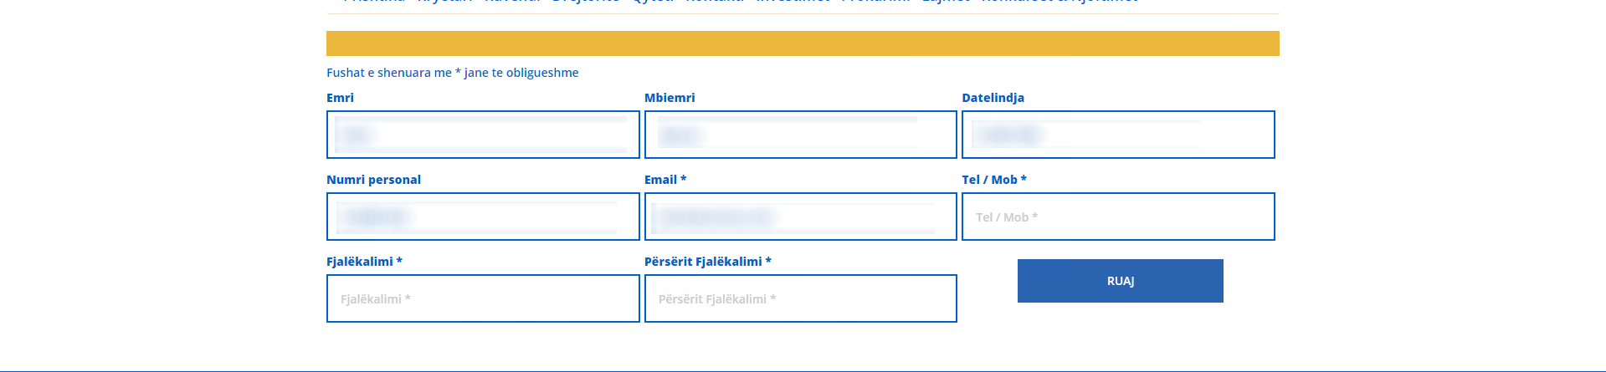

- Fushat tek te cilat të dhenat nuk vijne nga ARC, duhet të plotësohen nga qytetari jane te shenuara me *.
- Pasi të plotesoni fushat shtypni butonin RUAJ.
Nëse të dhënat përputhen, do të shfaqet menyja e opcioneve (në anën e majte të ekranit) si më poshtë:
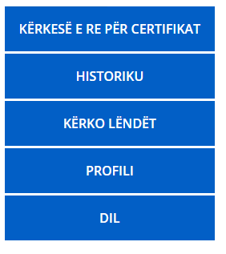
- 1.KËRKESË E RE PËR CERTIFIKAT i mundëson qytetarit të bëjë kërkese për tërheqjen e certifikatave të gjendjes civile të cilat janë të validuara nga ARC(Agjensioni regjistrit civil)
- HISTORIKU shfaq dhjetë kërkesat e fundit të qytetarit.
- KËRKO LËNDËT i mundëson qytetarit të kërkojë të gjitha lëndët për të cilat ka bërë kërkesë në komunën e tij/saj.
- PROFILI i shfaq të gjitha të dhënat e qytetarit të cilat janë të regjistruara në ARC dhe ku qytetari mund të ndryshojë numrin e telefonit, email-in dhe fjalekalimin.
- 5.DIL – qytetari mund të dalë nga profili i tij duke shtypur DIL ne menu.
Për opsionet e pershkruara me sipër, detajet për secilën prej tyre i gjeni më poshtë.

KËRKESË E RE PËR CERTIFIKAT

- Për të bërë një kërkesë të re , klikoni mbi “KËRKESË E RE PËR CERTIFIKAT”.
- Pasi të keni klikuar mbi “KËRKESË E RE PËR CERTIFIKAT”, ju shfaqet një dritare e re me listën e certifikatave të gjendjes civile të cilat janë validuara nga ARC (Agjensioni regjistrit civil) si dhe cmimi i shërbimit për secilën prej tyre
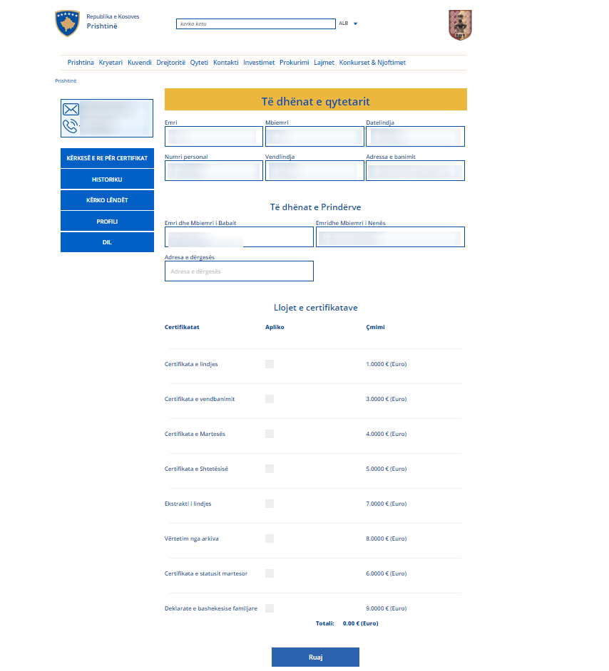

1. Shënoni adresën ku ju deshironi të dërgohen certifikatat.
2. Në anën e djathtë gjindet çmimi për secilën certifikat.
3. Për të aplikuar për certifikat, klikoni mbi kutizat tek apliko.
4. Pasi të keni zgjedhur certifikatat për të cilat dëshironi të aplikoni, ju shfaqet totali i pagesës.
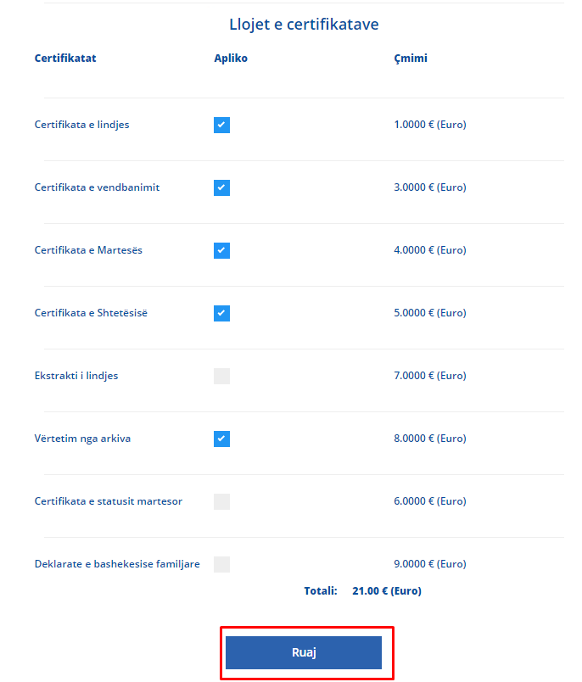

- Shtypni butonin “RUAJ” për të aplikuar për certifikatat të cilat i keni zgjedhur.

Kjo kërkesë tani regjistrohet në komunë respektive për procesim te mëtejme.

HISTORIKU

Historiku shfaq dhjetë kërkesat e fundit, me të dhënat e detajuara për secilën kërkesë.
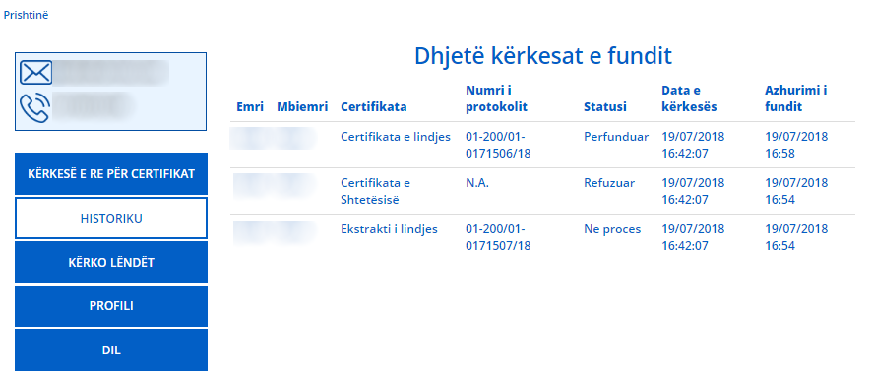

KERKO LENDËT

Te menu-ja “KËRKO LËNDËT” mund të kërkoni për të gjitha lendët qe ju keni bërë kërkesë në komunë.
- Shkruani numrin e protokolit të lëndës dhe shtypni buttonin “KËRKO LËNDËN”
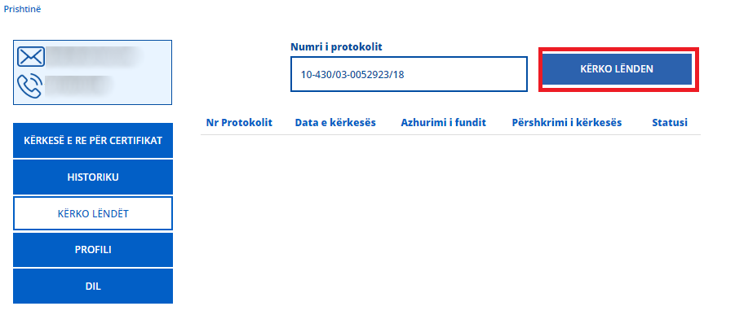
- Pasi të bëni kërkesën me anë të numrit të protokolit (numri I plote), ju shfaqet lënda përkatëse me te dhënat si dhe statusi i saj.
- Mund të kërkohen të gjitha lëndet të cilat qytetari ka aplikuar ne komune.
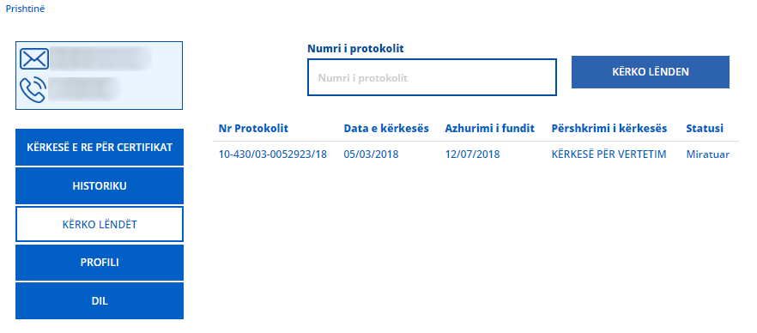

PROFILI

Profili shfaq të dhënat e qytetarit sipas ARC (Agjensioni regjistrit civil).
- Fushat te cilat vijne nga ARC nuk mund te ndryshohen.
- Fushat të cilat i keni plotësuar në momentin që jeni regjistruar ne webfaqe, te profili mund ti ndryshoni.
- Fushat të cilat mund të ndryshohen janë: Tel, Email, dhe Fjalëkalimi.

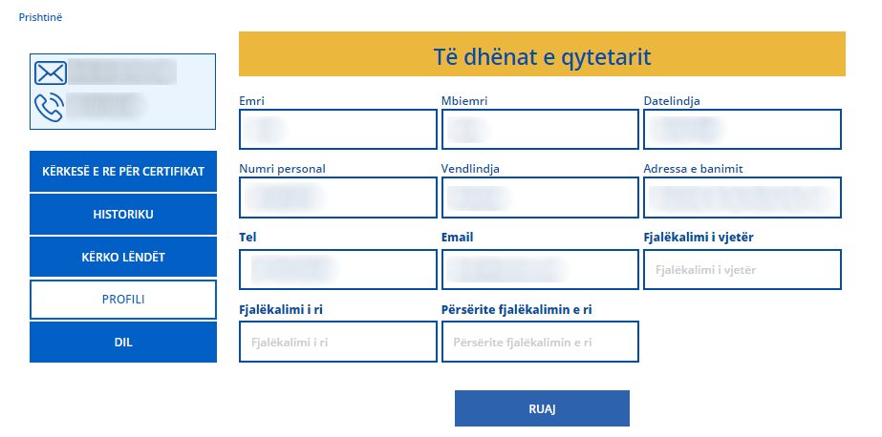

DALJA NGA LLOGARIA

Për te dalur nga profili juaj shtypni “DIL” në menyn në anën e majtë.

